Décoration de Noël

Boule colorée

Matériel :
- une boule en plastique ou en polystyrène
- papier de soie de 2 ou 3 couleurs assorties
- de la colle blanche épaisse
- des paillettes (facultatif)

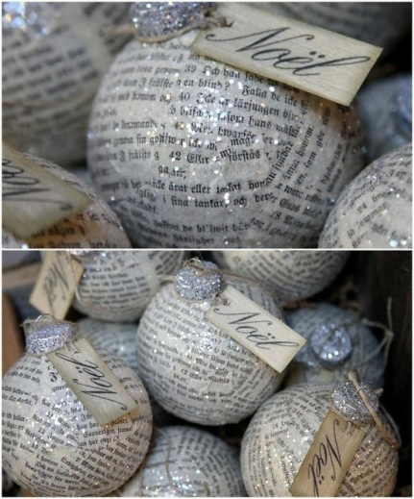
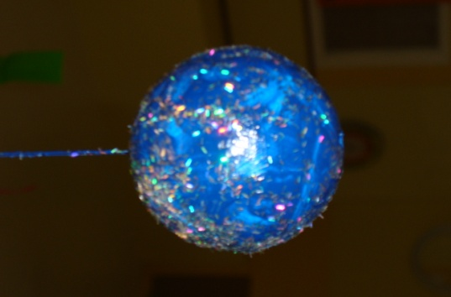
Découper des petits carrés dans le papier.

Coller les carrés sur la boule jusqu'à ce que toute la boule soit recouverte. Lisser les plis.

Repasser une fine couche de colle sur toute la boule.

Saupoudrer de paillettes assorties à la couleur du papier.

Faire sécher.

Décoration de Noël

Boule écrite

Matériel :
- une boule en plastique ou en polystyrène
- papier écrit (vieux livre, partitions musique,…)
- de la colle blanche épaisse
- des paillettes argentées (facultatif)
- des étiquettes "Noël" (facultatif)

Découper des petits carrés dans le papier.
Coller les carrés sur la boule jusqu'à ce que toute la boule soit recouverte. Lisser les plis.
Repasser une fine couche de colle sur toute la boule.
Saupoudrer de paillettes argentées.
Faire sécher.
Ajouter une étiquette "Noël".

Carte/étiquette de Noël

Sapin écrit

Matériel :
- 1 page de livre ou de partition de musique
- 1 page écrite avec fond noir ou brun
- de la colle
- 2 feuilles canson de couleurs assorties
- décorations (facultatives)
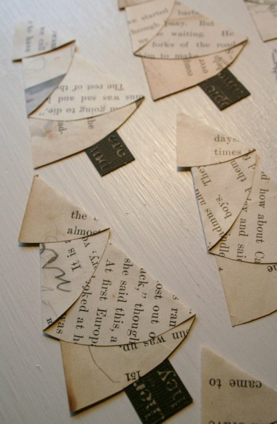
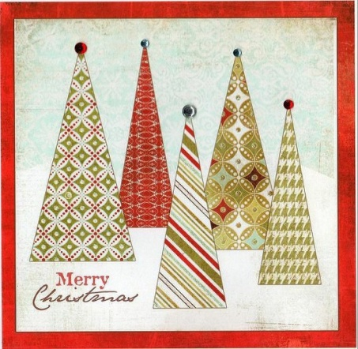
Découper un demi-cercle dans la page écrite. Le plier pour former le sapin.
Découper un rectangle dans la page noire/brune pour faire le pied du sapin.
Découper un rectangle dans une feuille de canson pour faire le fond de carte (ou d'étiquette) de la taille souhaitée.
Découper un rectangle un peu plus grand dans l'autre feuille canson pour faire le cadre.
Coller le (ou les) pied de sapin sur le fond à la place voulue. Coller le sapin légèrement par-dessus. Coller le tout sur la feuille de cadre.
Décorer éventuellement avec des paillettes, des étoiles, des tampons de noël, perforer si c'est une étiquette pour pouvoir passer un fil,…

Carte/étiquette de Noël

Sapin écrit

Matériel :
- des feuilles de papiers aux motifs ou couleurs de Noël
- des gabarits de triangles
- de la colle
- 2 feuilles canson de couleurs assorties
- décorations : sequins, tampons ou autocollant de Noël,…

Tracer un (ou des) triangle avec le gabarit dans les feuilles de Noël.
Découper le (ou les) triangle.
Découper un rectangle dans une feuille de canson pour faire le fond de carte (ou d'étiquette) de la taille souhaitée.
Découper un rectangle un peu plus grand dans l'autre feuille canson pour faire le cadre.
Coller le (ou les) sapins sur le fond. Coller la feuille de fond sur la feuille de cadre.
Décorer en ajoutant des étoiles en haut du (ou des) sapins, des tampons de Noël, perforer si c'est une étiquette pour pouvoir passer un fil,…

Carte de Noël

Sapins colorés

Matériel :
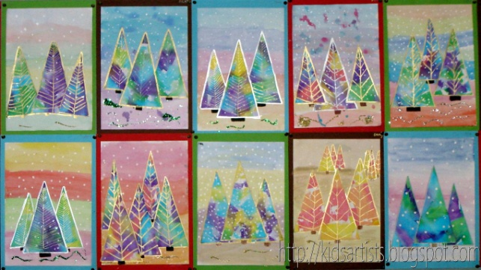
- deux feuilles de canson dont une blanche pour faire le fond
- feuilles blanches
- peinture aquarelle
- de la colle
- papier crépon
- marqueur or ou argent et blanc
- paillettes

Peindre la feuille de canson blanc à l'aquarelle en faisant des bandes horizontales fondues les unes dans les autres. Laisser sécher.
Choisir trois couleurs de papier de soie et découper de gros morceaux.
Plier les morceaux de papier crépon plusieurs fois.
Mouiller une feuille blanche et poser dessus les morceaux de papier crépon puis mouiller encore par-dessus. Laisser sécher.
Découper des triangles isocèles dans la feuille.
Coller les triangles sur le fond, en collant des gros devant et des petits derrière.
Faire le contour des triangles et les branches à l'intérieur au marqueur doré ou argenté. Dessiner les souches en marron. Dessiner des flocons de neige en faisant des points au marqueur blanc.
Saupoudrer bas de la carte de paillettes après l'avoir encollé.

Décoration de Noël

Pomme de pin pailletée

Matériel :
- une pomme de pin
- de la colle épaisse
- des paillettes
- du fil de fer
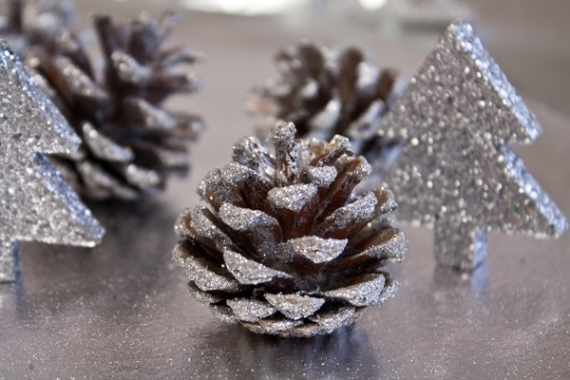
Passer un fil de fer dans la pomme pour faire une attache.

Mettre de la colle partout sur la pomme de pin.

Recouvrir la pomme de pin de paillettes puis la secouer pour enlever le surplus.

Photophore

Pot en verre peint

Matériel :
- 1 pot en verre
- peinture acrylique
- des décorations à coller

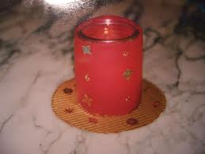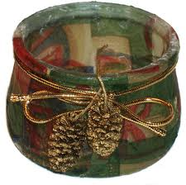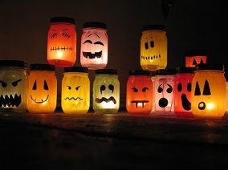
Peindre le rebord du pot avec une couleur.
Peindre le pot avec une autre couleur.
Faire une deuxième couche de peinture si c'est nécessaire ou peindre des décors.
Décorer le pot en collant des décorations de Noël.
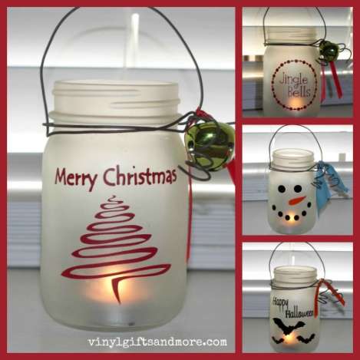

Photophore

Forme de Noël

Matériel :
- 1 forme en carton
- papier blanc
- peinture acrylique
- paillettes ou petits décors de Noël brillants
- une bougie chauffe-plat et de la super glue
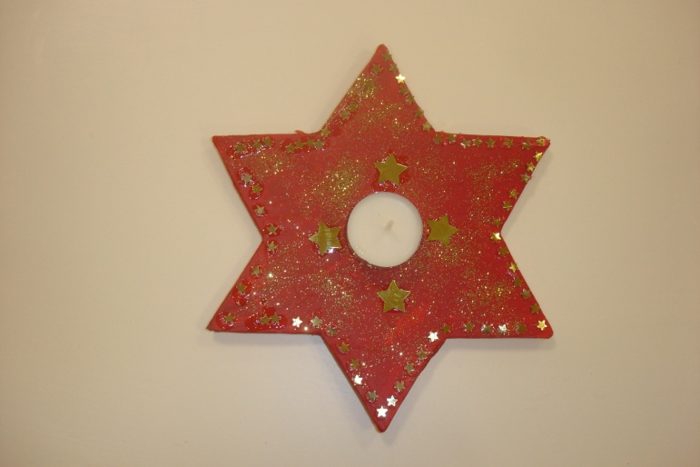
Recouvrir la forme en carton de papier blanc en insistant bien sur les bords en passant dessous-dessus.
Peindre la forme.
Décorer la forme avec les décors brillants.
Coller la bougie au centre.

Objet

Bol apéritif

Matériel :
- un ballon
- du papier de soie
- de la colle vinylique
- un pot pour poser le ballon et du scotch
- des décorations de Noël (facultatif)
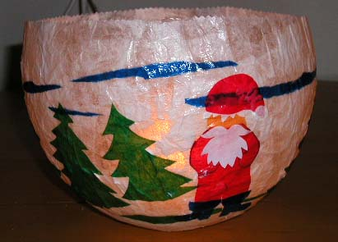
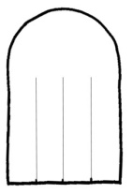

Gonfler le ballon et le fixer sur un pot pour qu'il tienne debout.
Coller des morceaux de papier de soie d'une ou plusieurs couleurs de façon à recouvrir les 2/3 du ballon. Faire plusieurs couches.
Quand le bol a séché, percer le ballon et le retirer.
Couper le bord du bol pour l'égaliser.
Décorer le bol.

Objet

Cœur d'Andersen

Matériel :
- deux feuilles de canson de couleurs différentes
- des décorations (facultatif)

Plier les feuilles en deux.
Tracer sur chaque feuille un carré, dont un côté est sur la pliure, de 8cm de côté.
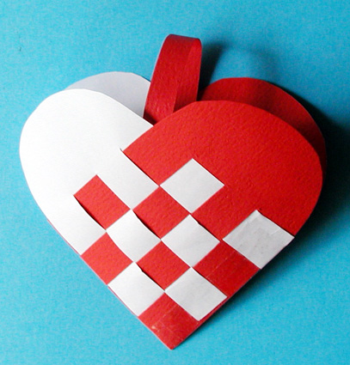
Tracer sur chaque feuille un demi-cercle au-dessus du carré dont le diamètre et le côté en haut du carré.
Découper les formes.
Tracer 3 lignes dans le carré à 2 cm d'écart.
Couper le long des lignes.
Tisser les deux formes ensemble.
Coller une anse.

